SVEUČILIŠTE U ZAGREBU

FAKULTET ORGANIZACIJE I INFORMATIKE

V A R A Ž D I N

Ivan Rostohar

Martina Šestak

Goran Vodomin

Matej Vuković

Nino Žvorc

KontrolaTransporta

PROJEKT IZ KOLEGIJA PROGRAMSKO INŽENJERSTVO

Varaždin, 2014.

SVEUČILIŠTE U ZAGREBU

FAKULTET ORGANIZACIJE I INFORMATIKE

V A R A Ž D I N

**Oznaka tima: Tim T25**

**Naziv tima: Tim Echo**

**Članovi tima:**

ROSTOHAR Ivan, redovni student, MB: 40083/11-R

ŠESTAK Martina, redovna studentica, MB: 40112/11-R

VODOMIN Goran, redovni student, MB: 40129/11-R

VUKOVIĆ Matej, redovni student, MB: 40474/11-R

ŽVORC Nino, redovni student, MB: 40139/11-R

KontrolaTransporta

projekt iz kolegija programsko inženjerstvo

Nositelj kolegija:

Prof. dr. sc. Vjeran Strahonja

Mentor:

Ivan Švogor, mag.inf.

Varaždin, travanj 2014.

Sadržaj:

1. Uvod 1

# Uvod

Transport je svakodnevna aktivnost u proizvodnim poduzećima pomoću koje se naručeni proizvodi dostavljaju krajnjem kupcu. Između kupčeve narudžbe do naloga za transport proizvedenog proizvoda nalazi se cijeli niz procesa potrebnih za proizvodnju naručenih proizvoda. Pritom se ti procesi nastoje maksimalno optimalizirati na način da se u najkraćem vremenskom roku uz minimalan utrošak resursa i sirovina proizvedu proizvodi visoke kvalitete. Međutim, budući da je i transport sastavna jedinica poduzeća, poželjno je voditi računa i o procesima koji se izvode unutar te jedinice.

Organizacija transporta unutar poduzeća je kompleksan posao koji se u velikom broju transportnih poduzeća izvršava ručno, što iziskuje određenu količinu vremena koju je potrebno utrošiti, a to za posljedicu ima i povećanje troškova u cijelom poduzeću. Pritom je cjelokupan proces organizacije sudionika u transportu potrebno izvršiti na precizan i ispravan način kako bi se izbjegle moguće greške i smanjili troškovi ispravljanja eventualnih grešaka.

Ideja za ovaj projekt nastala je na temelju utvrđenog stanja i načina funkcioniranja sustava za vanjski transport u poduzeću Podravka d.d. Prikupljanjem informacija zaključili smo kako je to područje s najvećim potencijalom za poboljšanje. Izrađena aplikacija će prvobitno imati cilj zadovoljiti potrebe kontrole transporta u poduzeću Podravka d.d., ali će se, uz neke dodatne funkcionalnosti, moći prilagoditi sličnim funkcijama u ostalim poduzećima.

U poduzeću Podravka d.d. trenutno ne postoji nikakav sustav nadzora isteka tehničke ispravnosti i registracije vozila. U poduzeću se ulaže velik napor da bi se spriječila pojava nedostatka vozila jer su većina/sva vozila poslana na tehnički pregled i produljenje registracije u istom vremenskom razdoblju. Međutim, to se izvodi isključivo ručno pomoću kalendara. Osim toga, voditelj transporta periodično mora ručno provjeravati stanje kilometraže na svakom vozilu da bi se pravovremeno izvršio redovni servis vozila. Zaposlenici transporta prilikom zaprimanja narudžbe moraju znati kojim vozilom će se obaviti transport ovisno o nosivosti vozila i količini naručene robe. Takav pregled vozila radi se ručno, što oduzima vrijeme prilikom organizacije transporta.

Međutim, sustav transporta uključuje i nadzor opterećenosti i dostupnosti vozača, gdje se posao transporta pokušava ravnomjerno raspodijeliti na sve vozače. Svaki vozač ima pravo na godišnji odmor tijekom godine, što se još uvijek izvodi ručno pomoću kalendara i bilježenjem termina u Microsoft Excel alatu. Pritom treba spriječiti situaciju poput manjka vozača jer su na godišnjem odmoru. Voditelj transporta i planeri distribucije nemaju pregled lokacije transportnih vozila u realnom vremenu što otežava organizaciju transporta.

U nastavku će biti naveden i detaljnije objašnjen naš prijedlog rješenja za navedene probleme te specifikacije našeg projekta, ali i podjela zadataka u timu i procjena (vremenska i troškovna) izrade projekta.

# Specifikacija zahtijeva

## 2.1 Uvod

U uvodu projektne dokumentacije objašnjeno koji su motivi iza izradu aplikacije, koje su njezine glavne funkcionalnosti te tko su korisnici aplikacije. Sada u nastavku sljedi detaljna specifikacija zahtijeva prema *IEEE Std 830-1998, Software Requirements Specifications.*

Aplikacija će imati grafičko sučelje preko kojeg će komunicirati s korisnikom. Dizajn grafičkog sučelja neće imati ograničenja te se neće raditi prema određenim standardima. Brzina i vrijeme odgovora aplikacije jednim djelom će ovisiti o brzini interneta zbog toga što aplikacija dohvaća podatke sa centralizirane baze podatka. Nadalje zbog dohvaćanja podataka sa centralizirane baze podataka aplikacija će se moći koristiti na većem broju računala uz preduvjet da imaju pristup internetu, te će samo održavanje baze podataka biti olakšano zbog takvog pristupa. Aplikacija će biti implementirana na hrvatskom jeziku.

## 2.1.1 Svrha

Ovaj dokument namijenjen je pružanju detaljnog opisa funkcionalnosti aplikacije za kontrolu transporta. U dokumentu će biti opisane tehničke i softverske specifikacije same aplikacije i definirani korisnički zahtjevi. Također će se obuhvatiti ograničenja, način korištenja aplikacije od strane korisnika i komunikacija aplikacije s vanjskim aplikacijama. Ovaj dokument je namijenjen naručitelju aplikacije i za razvojni tim u svrhu dobivanja povratnih informacija od naručitelja.

## 2.1.2 Djelokrug (eng. scope)

TransApp aplikacija za kontrolu transporta namijenjena je pružanju informacija njezinim korisnicima tijekom svakodnevne organizacije i ostalih procesa vezanih uz transport u poduzećima (npr. definiranje termina godišnjih odmora zaposlenika, termina tehničkog i periodičkog pregleda vozila...).

Sustav koji će na kraju biti isporučen naručitelju sastojat će se od:

* Desktop aplikacije, prvenstveno namijenjene voditeljima transporta i planerima distribucije
* Mobilne aplikacije, prvenstveno namijenjene vozačima
* Baze podataka s centriliziranim pristupom

## 2.1.3 Definicije, akronimi i skraćenice

|  |  |
| --- | --- |
| Termin | Objašnjenje |
| Planer distribucije | Zaposlenik koji je zadužen za organizaciju transporta koji ima mogućnost unosa putnih radnih listova, organizacije godišnjih odmora, nadzora radnih sati vozača, mjesečnog obračuna potrošnje goriva, izrade izvještaja o (mjesečnoj) prijeđenoj kilometraži vozila. |
| Voditelj transporta | Zaposlenik koji je prvenstveno zadužen za unos novih vozila i zaposlenika u njegovom odjelu. Zadužen je za raspoređivanje vozila kojima je potreban tehnički i periodički pregled i servis. Također, on je zadužen i za obračun plaća zaposlenika i izradu izvještaja (godišnji servisi i tehnički pregled vozila...). |
| Vozač | Zaposlenik zadužen za prijevoz tereta do cilja navedenog na putnom radnom listu. Korištenjem mobilne aplikacije unosi svoje radne sate. |
| Administrator | Osoba (zaposlena u poduzeću naručitelja ili iz vanjskog poduzeća) zadužena za održavanje sustava. |
| Modul | Tematska cjelina unutar aplikacije koja ima zaokruženi skup funkcionalnosti i komunicira s ostalim modulima. |
| Servis | Postupak održavanja i izmjene dijelova vozila nakon određene prijeđene kilometraže vozila ovisno o servisnom intervalu ili mogućem kvaru vozila. |
| Tehnički pregled | Zakonski određen postupak pregleda vozila gledajući iz aspekta sigurnosti prometa na cestama i ekologije. |
| Periodički pregled | Zakonski određen postupak pregleda vozila koji ovisi o starosti vozila. |
| Vrsta vozila | Skup mogućih kategorija vozila ovisno o njihovoj namjeni (kiper, cisterna, kamion kran, tegljač, labudica) |
| Putni radni list | Službeni dokument koji kreiraju voditelj transporta ili planer distribucije, a djelomično ga popunjava vozač (podaci o radnim satima, gorivu). Sadrži podatke o vremenu polaska, trajanju prijevoza tereta te prijeđenoj kilometraži. |
| Lokacija | Trenutni položaj vozila određen geografskom dužinom i širinom, identificiran šifrom putnog radnog lista i vlastitim identifikatorom. |

## 2.1.4 Reference

- Napisati sve izvore koji će se koristiti dalje u tekstu

## 2.1.5 Pregled

-Opis što sve srs sadrži do kraja i kako je organiziran

U ostatku ovog dokumenta bit će opisani opći zahtjevi funkcionalnosti aplikacije, cjelokupni troškovi projekta i slučajevi korištenja TransApp aplikacije objašnjeni u nekoliko cjelina. OĐE SMO FALILI :D

## 2.2 Generalni opis

U ovom dijelu dokumenta bit će opisane osnove načina funkcioniranja sustava i način na koji sustav komunicira s vanjskim okruženjem.

### 2.2.1. Perspektiva proizvoda

Desktop verzija TransApp aplikacije namijenjena je korištenju na Windows platformi, dok je mobilni dio namijenjen korištenju na Android platformi.

Desktop aplikacija će biti izrađena prema MVC uzorku arhitekture softvera. Tako će postojati pogled (view), koji će prikazivati podatke i informacije, upravitelj (controller) unutar kojeg se nalazi poslovna logika sustava i koji upravlja korisničkim zahtjevima aplikacije, te model, dio aplikacije koji sadrži logiku domene podataka, odnosno unutar njega se izvodi pristup i dohvaćanje podataka sa centralizirane baze podataka (database server).

Nadalje, određene funkcionalnosti biti će realizirane kroz web-aplikaciju koja će se nalaziti na web serveru. 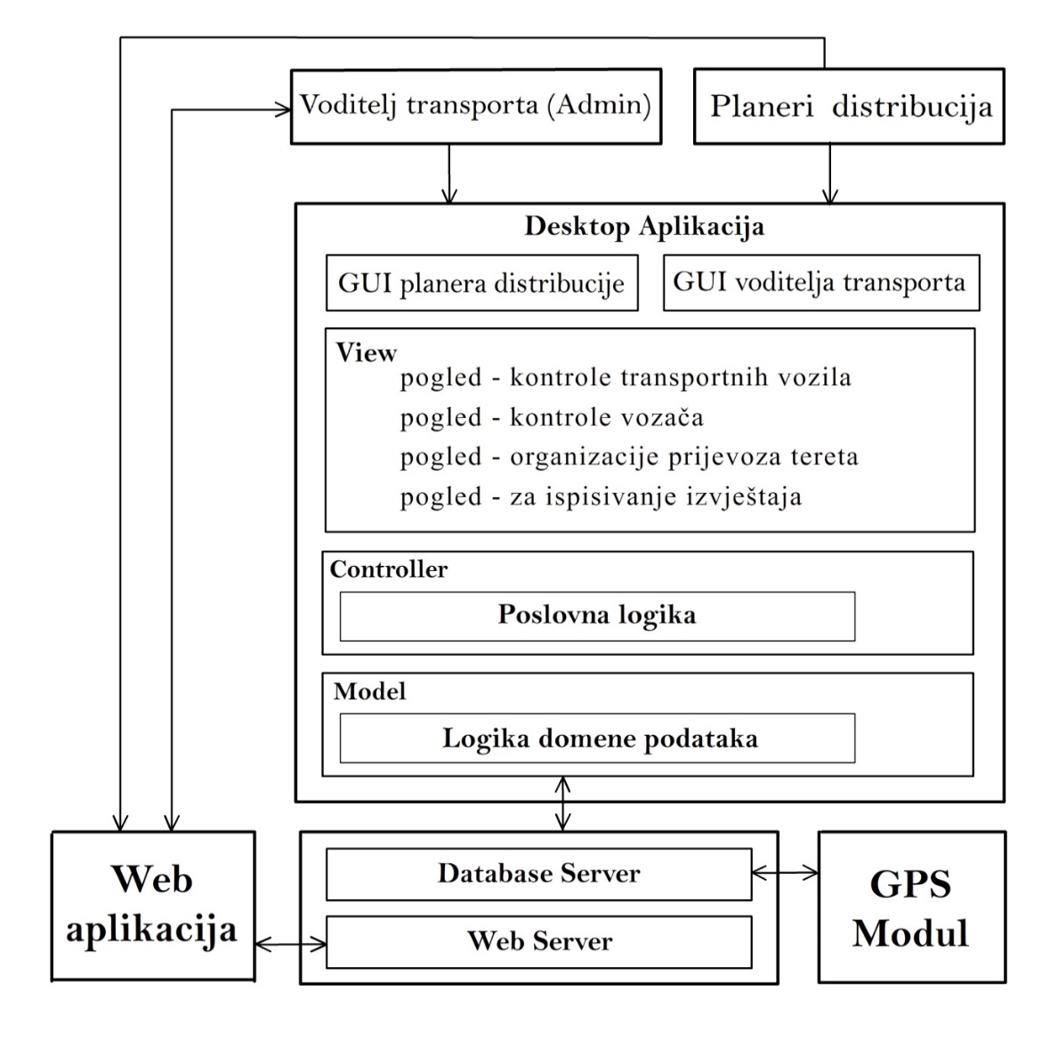 Cjelokupna arhitektura sustav prikazana je na slici 1.

Slika 1. Arhitektura sustava

### 2.2.2. Funkcije proizvoda

Osnovne funkcionalnosti aplikacije su:

* **Prijava korisnika u aplikaciju** – korisnik se može prijaviti svojim korisničkim imenom i lozinkom (uključena provjera unesenih podataka) kao administrator, planer distribucije, voditelj transporta, dok se vozač prijavljuje u mobilnoj aplikaciji
* **Unos i kontrola transportnih vozila** što uključuje:
  + upisivanje osnovnih podataka vezanih vozilo – id vozila, vrsta vozila, naziv proizvođača, godina proizvodnje vozila, registarska oznaka, početna kilometraža vozila, nosivost vozila, servisni intervali
  + upozorenje o kontrolnim aktivnostima – mjesečno obavještavanje voditelja transporta ili planera distribucije o isteku registracije vozila, mjesečno obavještavanje o nadolazećim periodičkim tehničkim pregledima vozila ovisno o starosti vozila
  + unos i pregled podataka o prijeđenoj kilometraži vozila – za svako vozilo unosi se broj prijeđenih kilometara te ovisno o servisnom intervalu vozila obavještava se voditelja transporta ili planera distribucije na potreban servis vozila
  + praćenje vozila u realnom vremenu korištenjem GPS tehnologije – voditelj transporta ili planer distribucije u svakom trenutku uz pomoć aplikacije imaju pregled lokacija svih vozila
* **Unos zaposlenika i kontrola vozača**:
  + upisivanje osnovnih podataka o zaposlenicima – id zaposlenika, ime, prezime, OIB, datum zaposlenja, IBAN, uloga, telefon, adresa
  + unos provedenih sati za svakog vozača – svaki vozač upisuje broj radnih sati koji su mu bili potrebni da obavi prijevoz tereta prema Putnom radnom listu kojeg mu je dodjelio voditelj transporta ili planer distribucije, aplikacija zbraja radne sate za svakog pojedinog vozača, prikazuje vozače sa najvećim brojem radnih sati te se ti podaci koriste za ravnomjerno raspoređivanje posla ostalim vozačima i mjesečni obračun plaća
  + organiziranje planiranih godišnjih odmora za svakog vozača – voditelj transporta ili planer distribucije za svakog vozača unosi datume planiranih godišnjih odmora, ukoliko u određenom vremenskom periodu postoji vozač s rezerviranim datumom aplikacija o tome obavještava voditelja transporta ili planera distribucije
* **Organizacija prijevoza tereta –** prilikom organiziranja prijevoza tereta voditelj transporta ili planer distribucije ima pregled raspoloživih vozila (vozila koja nisu na servisu, registraciji, tehničkom pregledu), broju radnih sati za svakog vozača (lista vozača s najmanjim brojem radnih sati) i pregled slobodnih vozača (vozači koji nisu na godišnjem odmoru ili ne obavljaju prijevoz tereta) te na temelju tih podataka organizira prijevoz tereta
* **Generiranje izvještaja** – mjesečni izvještaji o potrošnji goriva, prijeđenoj kilometraži za pojedino vozilo i godišnjih izvještaji o tehničkim pregledima vozila, obavljenim servisima
* **Mogućnost kontaktiranja administratora u slučaju greške**

### 2.2.3. Karakteristike korisnika

Aplikaciju mogu koristiti 4 kategorije korisnika (opisano u cjelini 2.1.3.):

1. Planer distribucije
2. Voditelj transporta
3. Vozač
4. Administrator

### 2.2.4. Ograničenja

Ograničenja su vezana uz pristup bazi podataka (temeljena na dostupnosti i brzini internetske veze). Isto tako, praćenje vozila u realnom vremenu uvjetovano je dostupnošću GPS signala i prustnosti GPS modula na mobilnom uređaju vozača. Osim toga potrebni su računalni resursi i određena verzija softvera. TO DO ZAHTJEVI ZA VERZIJOM .NET-a.

### 2.2.5. Pretpostavke i ovisnosti

Pretpostavka za rad aplikacije je stalna internetska veza zbog baze podataka s centraliziranim pristupom. Osim toga eventualne razlike u korištenju aplikacije mogu se pojaviti na različitim operacijskim sustavima (ovisnosti o programskim komponentama). Sljedeća pretpotstavka je da će GPS komponenta jednako raditi na svim mobilnim uređajima i u svim situacijama.

### 2.2.6. Raspodjela zahtjeva

Ukoliko dođe do kašnjenja s isporukom aplikacije, zahtjevi koji nisu implementirani u isporučenjoj verziji bit će dostupni u narednim verzijama.

## 2.3. Specifični zahtjevi

U ovoj cjelini biti će opisani softverski zahtjevi potrebni za dizajn i testiranje sustava.

### 2.3.1. Zahtjevi perfrormansi

Ukoliko su zadovoljeni svi prethodni navedeni tehnički zahtjevi preformanse aplikacije bi trebale biti zadovoljavajuće. Aplikacija ne izvodi složene računske opracije, stoga jedini mogući pad perfomansi moguć je tjekom izvođenja složenijih upita nad bazom podataka zbog opterećenja mrežnih resursa. Prethodno navedeno vrijedi i za mobilnu aplikaciju gdje pad performansi može ovisiti o jačini signala.

### 2.3.2. Logički zahtijevi nad bazom podataka

Podaci su normalizirani do treće normalne forme, a struktura baze podataka definirana je ERA dijagramom koji je prikazana na slici

TO DO: POSTAVI SLIČKU era modela OĐE

### 2.3.3. Ograničenja dizajna

U ovoj cjelini bit će navedeni osnovni zahtjevi vezani uz zadovoljavanje standarda vezanih uz dizajn aplikacije.

#### 2.3.3.1. Poštivanje standarda

Sve programske komponente aplikacije imenovane su u skladu s pravilima mađarske notacije. Generirana izvješća moguće je pohraniti u PDF formatu. Vremenski zapisi odnosno bilježenje vremenskih događaja vezani su uz vremensku zonu UTC/GMT +2 po centralnom europskom vremenu, a datumi će biti u formatu DD/MM/GGGG (D-dan, M-mjesec, G-godina). Čisti tekst će bit spremljen s UTF-8 kodiranjem.

### 2.3.4. Obilježja aplikacije (software system attributes)

U ovoj cjelini specificirati će mo potrebnu pouzdanost, dostupnost, sigurnost i mogućnosti održavanja aplikacije TransApp.

#### 2.3.4.1. Pouzdanost

Aplikacija je prije isporuke prolazi kroz detaljan postupak testiranja, gdje se utvrđuju mogući nedostaci i greške. Te greške se nastoje otkloniti do same isporuke. Testiranja se obavljaju u oružju gdje su zadovoljeni svi tehnički zahtjevi vezani uz hardverske i softverske komponente. U takvom okružju greške i nedostaci se ne pojavljuju. Ukoliko korisnik nema zadovoljene sve tehničke zahtjeve moguće je pojavljivanje određenih grešaka koje on treba prijaviti, te će se one pokušati otkloniti u najkraćem mogućem roku.

#### 2.3.4.2 Dostupnost

TransApp aplikaciju korisniku kupuje „off the shelf“ i kao takva je dostupna 100% vremena. Ukoliko se pojavi tehnički kvar na korisničkoj strani sam korisnik odgovara za smanjenje vremena dostupnosti. Sve prethodno navedeno vrijedi i za mobilnu aplikaciju. Desktop i mobilna aplikacija za pravilan rad trebaju biti povezane sa bazom podataka, koja je dostupna 99% vremena prema podacima preuzetih iz dokumentacije pružatelja usluga. U tih 99% vremena nije uračunato vrijeme potrebno za održavanje sustava. Vremena održavanja sustava se definiraju sa korisnikom i nebi trebala imati velik utjecaj na dostupnost aplikacije.

#### 2.3.4.3. Sigurnost

Sprječavanje neovlaštenog korištenja aplikacije i podataka riješeno je postojanjem posebnih uloga te korisničkih podataka koji se traže prilikom pokretanja aplikacije. Mobilna aplikacija nema mogućnost prijave zbog toga što se pretpostavlja da samo korisnik (vozač) ima pristup svojem mobilnom aparatu. Također aplikacija ne utječe na rad ostalih aplikacija van svog djelokruga i gotovo svi podaci koji su joj potrebni za rad se nalaze na bazi podataka.

#### 2.3.4.4. Održavanje

TransApp ne zahtijeva posebno održavanje izuzev same ažuriranja podataka vezanih uz spajanje na bazu podataka, navedeno vrijedi i za mobilnu aplikaciju. Moguća unaprijeđenja, sigurnosne zakrpe i ostale nadogranje korisnik će dobiti u obliku ažuriranih verzija aplikacije.

#### 2.3.4.5. Pokretnost

Desktop aplikacija je dostupna na Windows operacijskim sustavima od verzije Windows Vista i pokretna je u činjenici da svoj rad koristi bazu podataka s centraliziranim pristupom što znači da može biti instalirana na više korisničkih računala koja rade s istim podacima.

# Projektni plan

Projektni plan je službeni dokument kojim se definira tijek projekta te njegovo provođenje i kontrola. Dobro strukturiran projektni plan mora pružiti odgovore na sljedeća pitanja:

* Što je svrha projekta?
* Koji poslovi se obavljaju projektom?
* Tko sudjeluje u realizaciji projekta?
* U kojem roku se trebaju izvršiti referentne točke projekta?

Primjenimo li navedena pitanja u našoj problemskoj domeni možemo donijeti sljedeće zaključke. Svrha našeg projekta je ubrzavanje i moderniziranje procesa kontrole vanjskog transporta, a to Čemo postiČi izradom aplikacije. Glavne funkcionalnosti aplikacije su vezane uz nadzor vozila i vozača te praćenje vozila u realnom vremenu te ostale popratne mogućnosti. Projektnim planom se također definiraju i aktivnosti odnosno poslovi koji su potrebni za realizaciju definiranih ciljeva. Osim toga, treba obratiti pozornost na planiranje utroška resursa, ukupne troškove realizacije te raspodjelu posla na osobe unutar projektnog tima. U sljedećoj tablici navedeni su članovi tima koji sudjeluju u projektu, zajedno sa opisom posla koji rade iako se sve konačne odluke donose od strance svih članova tima zajedno.

|  |  |
| --- | --- |
| Članovi tima | Opis posla |
| Ivan Rostohar | -izrada gantograma i vremenskog tijeka projekta  -terminiranje projekta  -proračun projekta  -izrada ponude |
| Martina Šestak | -izrada dijagrama aktivnosti  -implementacija pojedinih modula za praćenje vozila  -project manager |
| Goran Vodomin | -izrada ERA modela  -implementacija pojedinih modula  -izrada baze podataka na MS SQL Serveru |
| Matej Vuković | -izrada ERA modela  -implementacija pojedinih modula  -izrada modula za praćenje vozila  -dizajn sučelja |
| Nino Žvorc | -uređivanje projektne dokumentacije  -izrada dijagrama  -implementacija pojedinih modula |

Tablica Članova tima

Vremenski rokovi i referenten točke projekta prikazane su u obliku gantograma izrađenog u alatu MS Project.

Ođe ide slika gatograma ki će mo kasnije opisat'... Ae :D

# Terminiranje projekta

# Odabir tehnologija

Prilikom realizacije ovog projekta koristili smo razne alate, a njih možemo razvrstati u nekoliko skupina:

1. **Alati za izradu UML dijagrama:**
   * Visual Paradigm for UML 11.0 CE
2. **Alati za izradu ERA dijagrama:** 
   * MySQL Workbench 6.0 CE
3. **Alati za izradu baze podataka:**
   * SQL Server Management Studio 2012
4. **Alati za verzioniranje:**
   * GitHub
5. **Alati za izradu projektne dokumentacije:**
   * MS Office Word 2013
   * MS Office Project 2007
6. **Okruženje za izadu aplikacije:**
   * Visual Studio 2013 Ultimate
7. **Drugi alati:**
   * Dropbox

Za povezivanje aplikacije s bazom podataka i njezino popunjavanje koristiti ćemo Entity Framework. Za izradu mobilne aplikacije koristiti će mo Xamarin Framwork.